Роспись деревянных и глиняных игрушек

Будучи одной из древнейших форм творчества, игрушка всегда была связана с народным искусством и видоизменялась вместе с ним.
История русской народной расписной игрушки уходит корнями в глубокую древность. Являясь настоящим зеркалом быта, традиций, уклада жизни наших предков, чудом сохранившиеся игрушки способны рассказать очень и очень многое. Глина и дерево всегда были материалами не только доступными, но и достаточно практичными. Возможно, именно этим объясняется их декорирование посредством росписи.
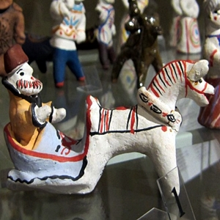

Виды и особенности росписи глиняных игрушек
Древнейшие из найденных глиняных игрушек относятся еще к VI–VIII векам. Путь от примитивных птичек-свистулек до удивительных предметов искусства они совершили не сразу. Роспись не терпит суеты. Для начала фигурку из глины просушивали. Тем временем подготавливали красители, разводя их на перекисшем квасе. Готовый краситель растирали на яйце. Красить игрушку начинали со светлых тонов. Постепенно переходили к более темным, пока и не создавали желаемый образ. В разных уголках России выработался узнаваемый «почерк» целых школ росписи глиняной игрушки. Наиболее известными стали: филимоновские, каргопольские и дымковские игрушки.
- Дымковские игрушки
Дымковские игрушки отличаются своей специфичностью. Эти статные и яркие куклы, петухи, кони так и бросаются в глаза! Доля юмора и жизнерадостная роспись лишь подчеркивают самобытность их образа. Цвета для них всегда старались подобрать контрастные: красный, розовый, голубой, оранжевый, фиолетовый и др. Фон всегда белый.
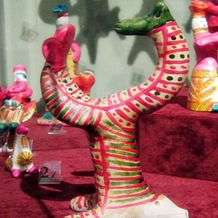
- Каргопольские игрушки
Этим игрушкам свойственна напускная суровость: в краски зачастую подмешивали темные тона (болотный, коричневый), что и создавало несколько мрачноватый вид. Сценки из быта выполнены с изрядной долей юмора. В наши дни мастера стараются в росписи использовать более яркие краски: золотистый, красный, оранжевый.
- Филимоновские игрушки
Кто бы знал, что наследие деда Филимона из Тульской губернии доживет до наших дней! Вытянутые фигурки солдат, крестьянок, наездников очень забавны и ярки. Животные, как правило, расписываются полосками. Краски сочные, жизнерадостные: зеленый, белый, синий, красный и др. Фон желтый.
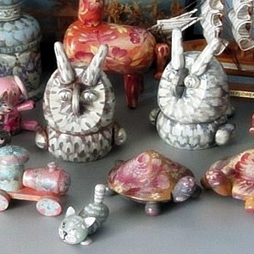

Виды и особенности росписи деревянных игрушек
Поначалу из дерева стремились сделать обучающие игрушки. Так, мечи и луки тренировали ловкость; жужжащие волчки помогали постичь тайны механики; дудки, свирели, сопилки развлекали с помощью музыки. На праздники делались деревянные крашеные яйца, разноцветные украшения для избы. Среди множества блестящих образцов росписи деревянных игрушек особенно выделяются игрушки, сделанные в Сергиевом Посаде, федосеевские баляски и, конечно же, матрёшки.
- Федосеевские баляски
В XIX веке появился жанровый вид игрушек. Простые, но на редкость реалистичные конструкции из дерева превратились в более сложные, красочные игрушки. Конские упряжки, карусели, многофигурные комбинации – все это вылилось в отдельное направление. Фон росписи балясок был обычно желтым или зеленым. Все остальные цвета отличались яркостью и нарядностью.
- Сергиево-Посадские игрушки
Сергиев Посад был, пожалуй, самым крупным центром деревянной игрушки. Местные мастера предпочитали игрушки жанровые: монахов, барынь, гусаров. Особо интересная роспись была характерна «барыням-дурам». Вырезались игрушки из «трехгранника». Художественность образа передавалась довольно скупыми тонами.
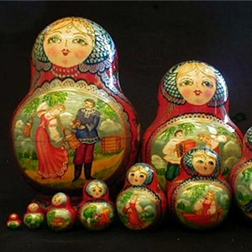
- Матрёшки
Матрёшка – самая русская и в то же время самая молодая игрушка. Этой красавице всего-то век от роду. Прообразом, по мнению многих ученых, являются писанки – расписные яйца. Надо отметить, что кукла, содержащая в себе еще несколько «сестричек», стала чрезвычайно популярна за границей и символизирует собой и русскую широту души, и ее таинственность. Краски для росписи выбираются яркие, броские.
Таким образом, о каком бы виде игрушки ни шла речь, местность, время и характерные особенности накладывают отпечаток на каждый изготавливаемый мастером экземпляр. Самое удивительное, что ни одно творение не становится от этого менее уникальным и оригинальным. Настоящая игрушка ручной работы всегда радует самобытностью, красотой, теплом и необыкновенной историей, постичь которую дано далеко не каждому.

